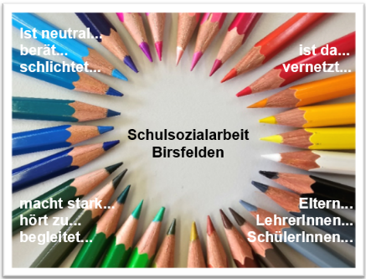

Liebe Eltern und Erziehungsberechtigte
- Sie haben ein Kind im Kindergarten oder in der Primarschule?
- Die Schulsozialarbeit ist eine Anlaufstelle für diverse Fragestellungen.
- Wir sind neutral, vertraulich, niederschwellig und für Sie kostenlos.

Laura Rampa 079 337 83 42
laura.rampa@schulen-birsfelden.ch
Harry Barelds 079 342 49 20
harry.barelds@schulen-birsfelden.ch
Corina Wegenstein 079 802 09 51
corina.wegenstein@schulen-birsfelden.ch
Seda Beyazsahin 079 129 87 90
seda.beyazsahin@schulen-birsfelden.ch

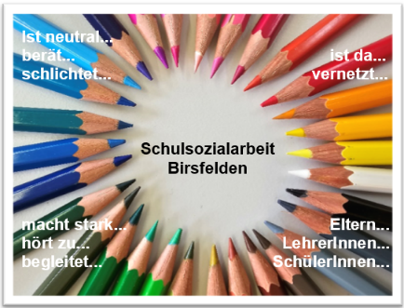

Liebe Eltern und Erziehungsberechtigte
- Sie haben ein Kind im Kindergarten oder in der Primarschule?
- Die Schulsozialarbeit ist eine Anlaufstelle für diverse Fragestellungen.
- Wir sind neutral, vertraulich, niederschwellig und für Sie kostenlos.
Laura Rampa 079 337 83 42
laura.rampa@schulen-birsfelden.ch
Harry Barelds 079 342 49 20
harry.barelds@schulen-birsfelden.ch
Corina Wegenstein 079 802 09 51
corina.wegenstein@schulen-birsfelden.ch
Seda Beyazsahin 079 129 87 90
seda.beyazsahin@schulen-birsfelden.ch

Flyer für Eltern vom April 201
Schulsozialarbeit
Flyer für Eltern

Liebe Eltern und Erziehungsberechtigte
- Sie haben ein Kind im Kindergarten oder in der Primarschule?
- Die Schulsozialarbeit ist eine Anlaufstelle für diverse Fragestellungen.
- Wir sind neutral, vertraulich, niederschwellig und für Sie kostenlos.
Laura Rampa 079 337 83 42
laura.rampa@schulen-birsfelden.ch
Harry Barelds 079 342 49 20
harry.barelds@schulen-birsfelden.ch
Corina Wegenstein 079 802 09 51
corina.wegenstein@schulen-birsfelden.ch
Seda Beyazsahin 079 129 87 90
seda.beyazsahin@schulen-birsfelden.ch

